### 1.7.2. Das Induktionsgesetz

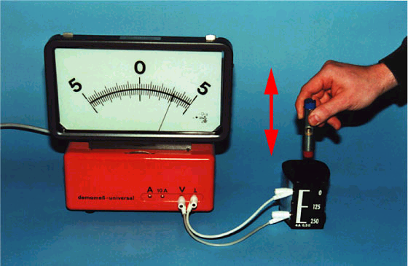

Ein Dauermagnet wird einmal schnell und einmal langsam in die Spule bewegt.

Beobachtung:

schnelle Bewegung: großer Zeigerausschlag

langsame Bewegung: kleiner Zeigerausschlag

Je schneller die Änderung des Magnetfeldes in einer Spule erfolgt, desto größer ist die Induktionsspannung.   


Der Dauermagnet wird in einer Spule mit 250 Windungen und dann in einer Spule mit 750 Windungen bewegt.

Beobachtung:

250 Windungen: kleiner Ausschlag

750 Windungen: großer Ausschlag

Je größer die Anzahl der Windungen einer Spule, desto größer ist die Induktionsspannung.  


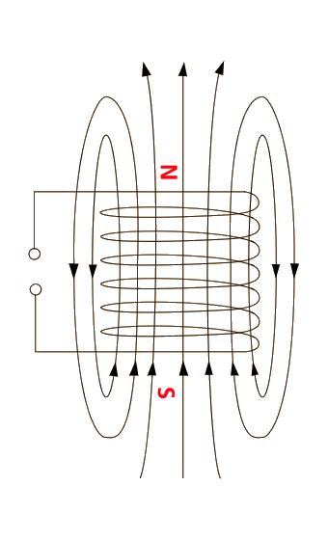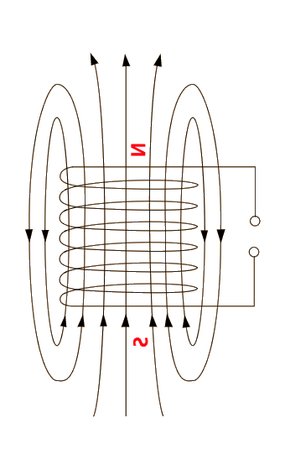

Es wird eine Induktionsspannung mit und ohne Eisenkern gemessen.

Beobachtung:

ohne Eisenkern: kleiner Ausschlag

mit Eisenkern: großer Ausschlag

Die Größe der Induktionsspannung hängt vom Vorhandensein eines Eisenkerns ab.   


An die Erregerspule werden einmal eine kleine Spannung und dann eine größere Spannung angelegt. Dadurch ist die Änderung des Magnetfeldes größer.

Beobachtung:

kleine Änderung des Magnetfeldes: kleiner Ausschlag

große Änderung des Magnetfeldes: großer Ausschlag

Je größer die Änderung des Magnetfeldes, desto größer ist die Induktionsspannung.  


Alle diese Erkenntnisse lassen sich zum INDUKTIONSGESETZ zusammenfassen.

**Im zeitlich konstanten** Magnetfeld **hängt die induzierte Spannung von der Änderungsgeschwindigkeit der wirksamen Fläche der Spule ab.**

Im zeitlich veränderlichen Magnetfeld hängt die induzierte Spannung von der Änderungsgeschwindigkeit der magnetischen Flussdichte der Spule ab.  


Ändern sich die Fläche und die Feldstärke gleichzeitig, so gilt



Für  ergibt sich daraus



Das Produkt aus der Feldstärke B und der wirksamen Fläche A ist der MAGNETISCHE FLUSS Φ.



Der MAGNETISCHE FLUSS Φ ist ein Maß für das die Fläche einer Leiterschleife oder Spule durchsetzende Magnetfeld.

Formelzeichen: Φ

Einheit: ein Weber (1 Wb = 1 V · s)

Gleichung: Φ = B · A (B A)

Wie groß ist die Induktionsspannung zwischen den Enden einer Spule mit 750 Windungen, die sich in einem Magnetfeld mit einer Flussdichte von 30 mT befindet? Die Spule hat eine Länge von 15 cm und einen Durchmesser von 4 cm. Das Magnetfeld wird innerhalb von 0,1 s gleichmäßig auf null verringert.

Die Längsachse der Spule schließt mit den Feldlinien einen Winkel von 30° ein.

